INDICAÇÃO Nº937/2016

Sugere ao Poder Executivo Municipal fazer “operação tapa buraco”, na Rua Carlos Chagas, próximo aos números 336 e 373, no bairro V. Linópolis.

INDICA Ao Senhor Prefeito Municipal, na forma regimental, determinar ao setor competente que tome providências no sentido de fazer “operação tapa buraco” na Carlos Chagas, próximo aos números 336 e 373, no bairro V. Linópolis.

Justificativa:

Conforme visita realizada, este vereador pode constatar que estas vias necessitam que faça o tapa buraco, para melhorar o trânsito no local.

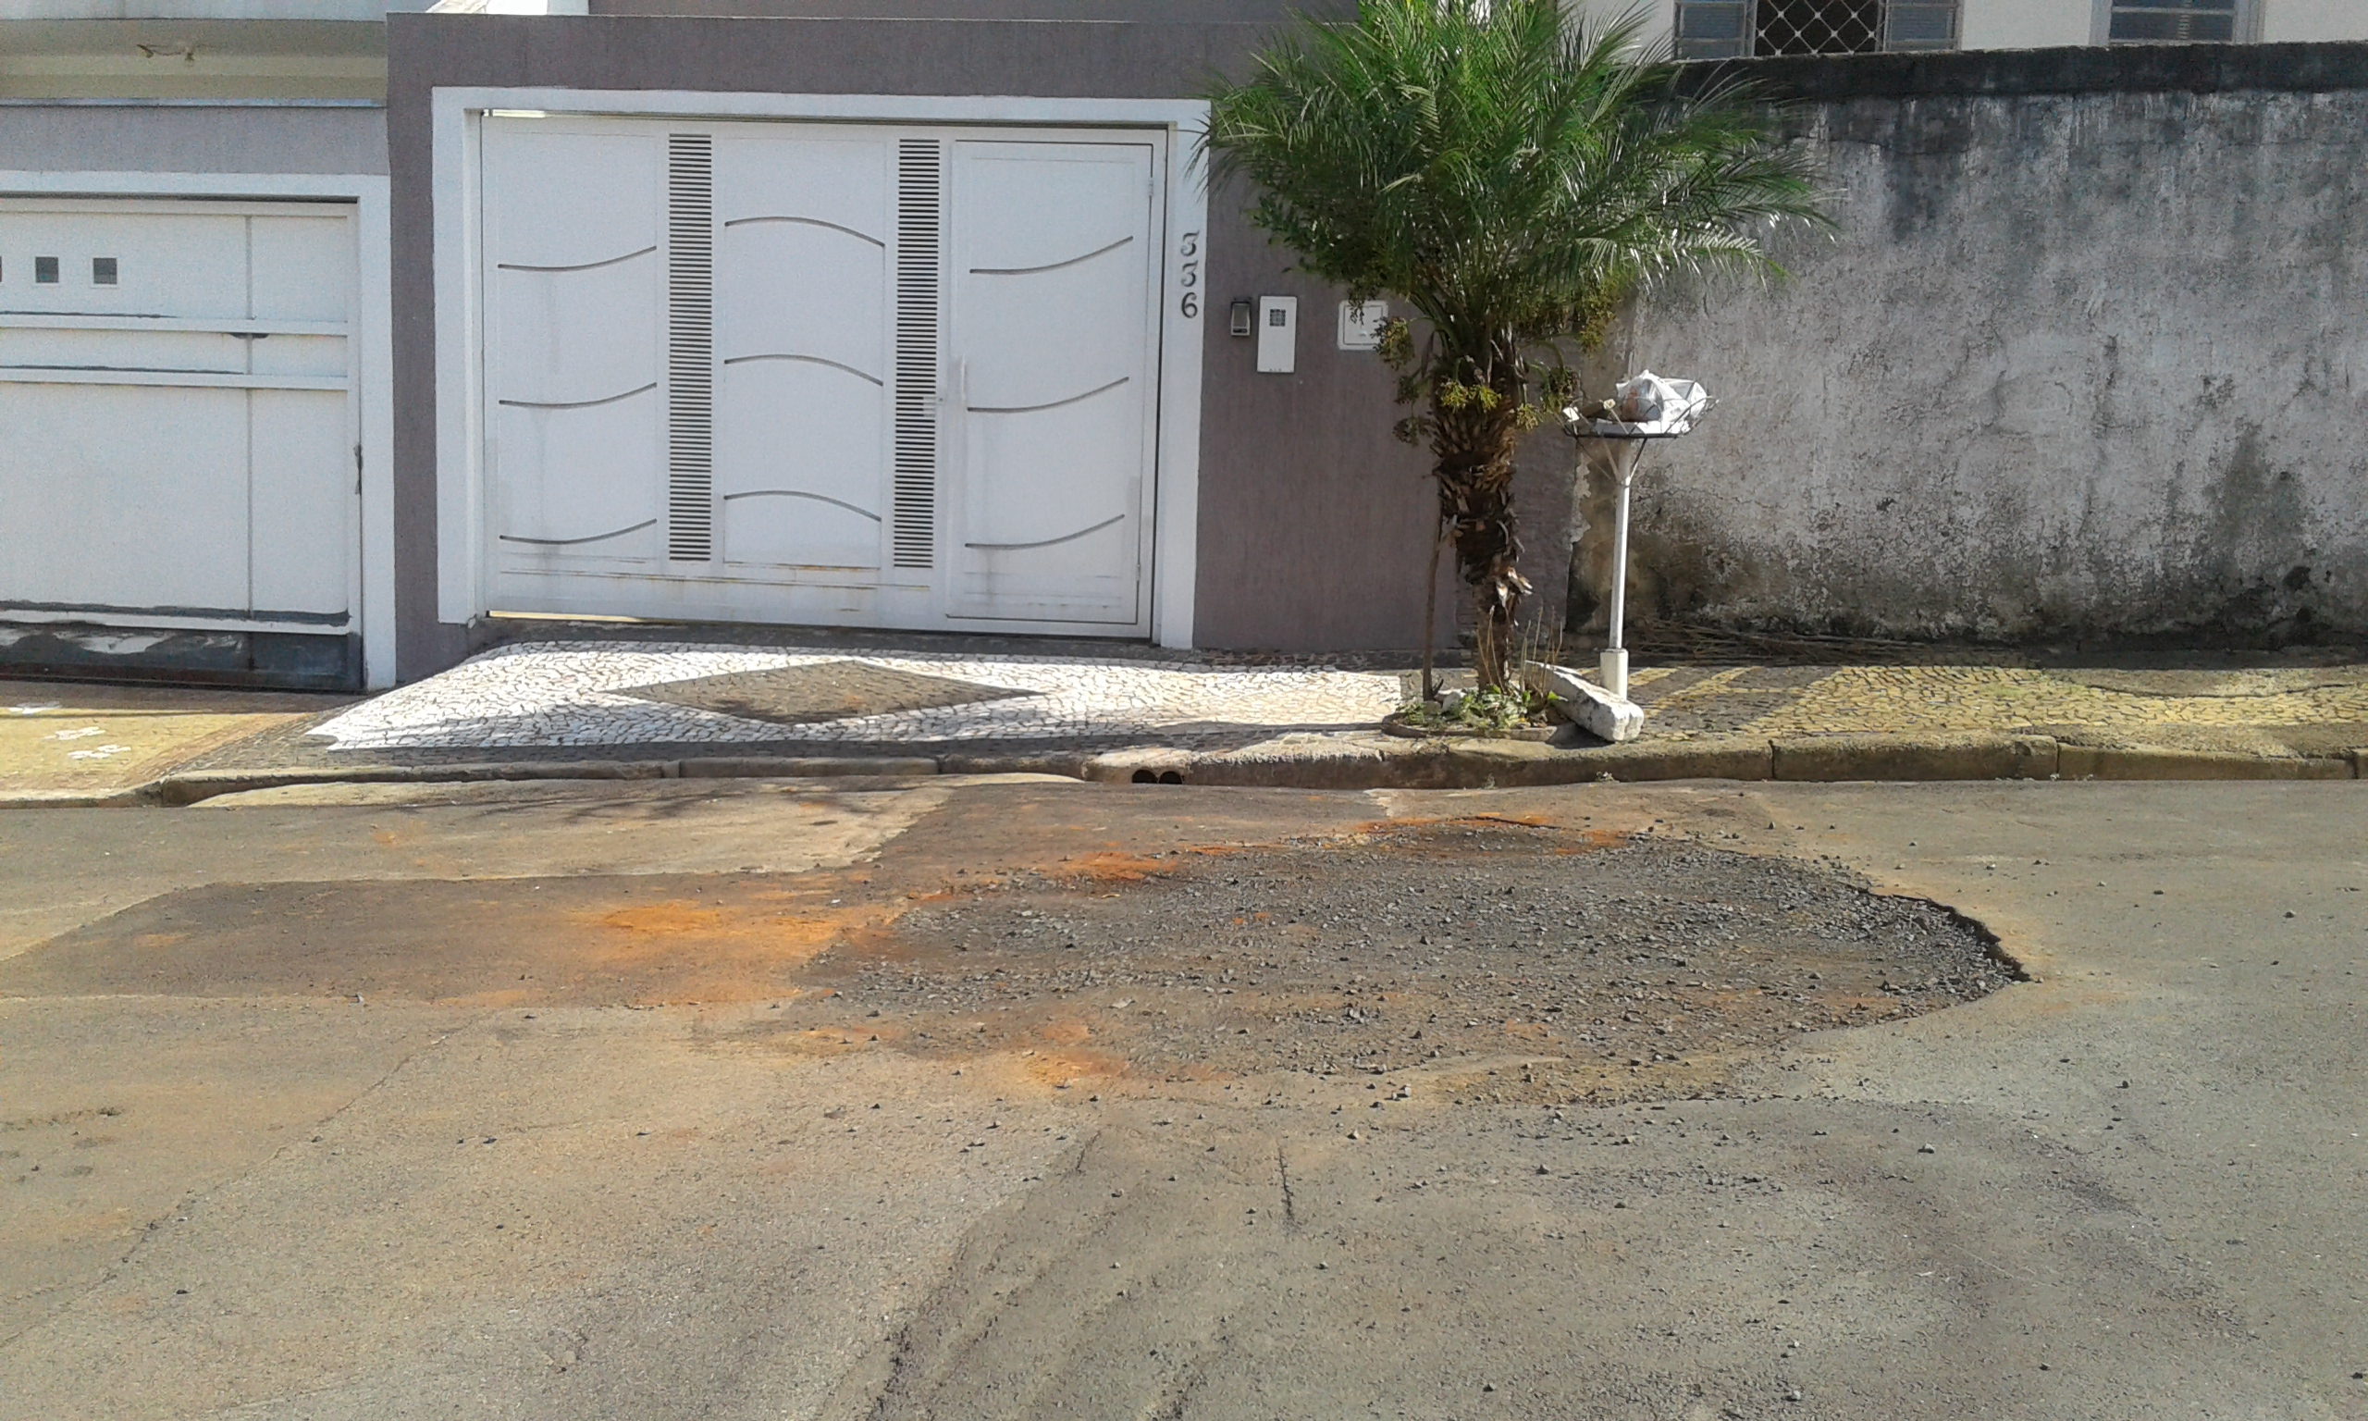

Plenário “Dr. Tancredo Neves”, em 05 de fevereiro de 2016.

ADEMIR DA SILVA

-Vereador-

